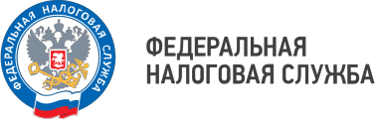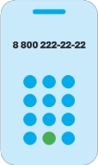

**Налоговые уведомления для уплаты имущественных налогов удобно получать в электронном виде**

Получить уведомление для уплаты налога удобно в «Личном кабинете налогоплательщика для физических лиц» (https://clck.ru/3PPEG5). Для этого необходимо проверить возможность входа в личный кабинет и, при необходимости, восстановить логин и пароль.

Помимо личного кабинета получить электронное уведомление для оплаты имущественных налогов и налога на доходы физических лиц возможно на Едином портале государственных и муниципальных услуг (https://clck.ru/3PPEUo), если налогоплательщик прошёл процедуру регистрации и направил уведомление о необходимости получения документов от налоговых органов в электронном виде.

Кроме того, налоговое уведомление можно получить при личном посещении Многофункционального центра «Мои документы» и любой инспекции, независимо от того, где налогоплательщик состоит на учете.

Налоговые уведомления не получат физические лица, у которых начисленная сумма налога менее 300 руб., на момент формирования налогового уведомления сальдо единого налогового счета положительное (имеется переплата). Также налоговые уведомления не получат льготные группы лиц – с полным списком граждан можно ознакомиться на сайте ФНС России в интернет-сервисе «Справочная информация о ставках и льготах по имущественным налогам» (https://clck.ru/3PPF5V).

Уплатить налоги необходимо в **срок не позднее первого декабря**. Рекомендуем пополнять единый налоговый счет заранее, чтобы на дату срока уплаты налога на нём была необходимая сумма для перечисления налога в бюджет.

Ответы на любые интересующие вопросы о налоговых уведомлениях, можно найти на промостранице (https://clck.ru/3PPFXh) сайта ФНС России

WWW.NALOG.GOV.RU

**8 (800) 222-22-22**

Бесплатный многоканальный телефон

контакт-центра ФНС России